**4G-Live双卡直播终端**

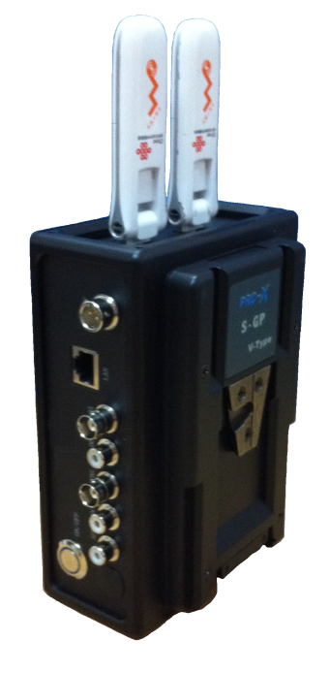

4G-Live双卡直播终端运用多信道捆绑技术可以同时连接2个3G/4G移动蜂窝、WiMAX 和Wi-Fi无线链路。多卡直播终端使用H.264 High Profile视频编码技术，能够在有限带宽内提供最高可达1080P的高清视频信号传输。接口提供包括高清SDI和模拟A/V 输入，并支持双向语音对讲功能。

产品特性：

* 最多可插2张3G上网卡，支持联通WCDMA和电信EVDO混用模式
* 支持WiFi、WiMax、TD-LTE等其他无线网络
* 采用H.264 AVC High Profile编码，支持网络自适应的动态编码
* 3G网络下最大传输码率可达1.5Mbps，4G网络下可达到6Mbps
* 图像频分辨率最大支持1080P 格式
* 高清SDI、CVBS输入自适应，立体声音频接口
* 具有双向通话功能
* 可选装GPS模块
* 通过SmartVision视频管理平台统一管理
* 带液晶显示屏，实时显示设备工作状态和网络状况
* 多种携带方式设计，可斜背、摄像机外挂
* 铝合金外壳，坚固耐用、体积小易于携带方便
* 设备尺寸小，重量轻
* 功耗小，待机时间长

技术指标：

|  |  |  |
| --- | --- | --- |
| 4G-Live双卡直播终端 | | |
| 视频 |  | |
|  | 视频压缩格式 | H.264 AVC high profile |
|  | 分辨率 | 1080P30,1080i60, 720p60, 720p30, D1, Half D1, CIF |
|  | 视频带宽 | 128K~6Mbps自适应 |
|  | 视频接口 | HD/SD-SDI, CVBS |
| 音频 |  | |
|  | 音频标准 | AAC-LC |
|  | 音频采样率 | 48K |
|  | 音频接口 | 3.5mm立体声输入 1个 输出1个 |
| 网络 |  | |
|  | 无线网络 | 支持最多2个3G/4G、Wi-Fi、WiMAX链路 |
|  | 支持协议 | LTE, WCDMA, EVDO, WiMAX, Wi-Fi, 802.11 a,b,g & n |
|  | LAN口 | 1个 RJ45-10/100M |
| 特有技术 |  | |
|  | 链路捆绑 | 采用自动链路负载均衡技术 |
|  | 带宽自适应 | 侦测无线带宽状况，自动调整视频码率 |
| 管理 |  | |
|  | 管理平台 | SmartVision 视频接入管理平台 |
|  | 远程设置 | 通过管理平台设置，也可以直接通过局域网telnet设置 |
|  | 设备升级 | 支持远程升级 |
| 电源 |  | |
|  | 直流供电 | 12V，2A |
|  | 电池供电 | 摄像机电池 |
|  | 电池待机工作时间 | 使用60Wh摄像机电池，待机时间可达6个小时 |
|  | 设备功耗 | 最大10W |
| 物理特性 |  | |
|  | 机壳 | 采用黑色铝合金，防水、防尘设计，散热良好 |
|  | 扣板设计 | 机壳集成摄像机电池扣板，V型或A型 |
|  | 液晶屏 | 带液晶屏显示设备工作状态和网络状况 |
|  | 物理尺寸 | 17cm*13cm×6cm，携带电池尺寸为：17cm*13cm*11cm |
|  | 设备重量 | 1300g，带电池（60Wh）的重量为2000g |
|  | 工作温度 | -15℃~50℃ |
|  | 工作湿度 | 10%~90%大气湿度 |